ПМ.02 Приготовление, оформление и подготовка к реализации горячих блюд, кулинарных изделий, закусок разнообразного ассортимента
Группа 711
Тема урока. Подготовка, уборка рабочего места повара при выполнении работ по приготовлению горячих блюд, кулинарных изделий, закусок.
В горячем цехе производится приготовление готовой пищи: первых, вторых и сладких блюд, гарниров, соусов, горячих напитков, а иногда и выпечки.
Основным оборудованием горячего цеха является тепловая аппаратура: плиты, котлы, жарочные шкафы, сковороды, жаровни, фритюрницы, мармиты, кипятильники и др. Поскольку в этом цехе производятся трудоемкие операции по подготовке продуктов к тепловой обработке, в нем устанавливаются рабочие столы, некоторые виды механического оборудования (универсальный привод для горячих цехов, протирочная машина и др.), а также стеллажи, шкафы, тележки с подъемным механизмом и другие приспособления, облегчающие труд повара.
Рабочим местом повара в цехе называется часть производственной площади, предназначенная для выполнения отдельной операции, оснащенная соответствующим оборудованием, посудой, инвентарем, инструментами. Рабочие места в цехе располагаются по ходу технологического процесса, а площадь рабочего места отвечает выполняемой операции и обеспечивает рациональное размещение оборудования, инвентаря, инструментов для их безопасной эксплуатации в процессе выполнения работ.
Требования к безопасной организации труда повара в горячем цехе.
Повар обязан:
1. Для предотвращения неблагоприятного влияния инфракрасного излучения на организм:
· максимально заполнять посудой рабочую поверхность плит, своевременно выключать секции электроплит или переключать их на меньшую мощность;
· не допускать включения электроконфорок на максимальную и среднюю мощность без загрузки.
2. Не допускать попадания жидкости на нагретые конфорки электроплит, наплитную посуду заполнять не более чем на 80% объема.
3. Следить, чтобы дверца рабочей камеры жарочного шкафа плиты в закрытом положении плотно прилегала к краям дверного проема.
4. Не превышать давление и температуру в тепловых аппаратах выше пределов, указанных в инструкциях по эксплуатации.
5. Следить за наличием тяги в камере сгорания газоиспользующей установки и показаниями манометров при эксплуатации оборудования, работающего под давлением.
6. Располагаться на безопасном расстоянии при открытии дверцы камеры пароварочного аппарата или пароконвектомата в целях предохранения от ожога.
7. Осуществлять жарку полуфабрикатов только при включенной и исправно работающей вентиляции.
8. При использовании конвейерной печи устанавливать и снимать противни с полуфабрикатами, открывать боковые дверцы печи только после полной остановки конвейера.
9. Ставить котлы и другую кухонную посуду на плиту, имеющую ровную поверхность, бортики и ограждающие поручни.
10. Укладывать полуфабрикаты на разогретые сковороды и противни движением "от себя", передвигать посуду на поверхности плиты осторожно, без рывков и больших усилий, открывать крышки наплитной посуды с горячей пищей осторожно, движением "на себя".
11. Не пользоваться наплитными котлами, кастрюлями и другой кухонной посудой, имеющей деформированные дно или края, непрочно закрепленные ручки или без ручек, столовой посудой, имеющей трещины, сколы, щербины.
12. Перед переноской наплитного котла с горячей пищей предварительно повар должен убедиться в отсутствии посторонних предметов и скользкости пола на всем пути его транспортирования. При необходимости потребовать уборки пола.
13. Предупредить о предстоящем перемещении котла стоящих рядом работников.
14. Снимать с плиты котел с горячей пищей без рывков, соблюдая осторожность, вдвоем, используя сухие полотенца или рукавицы. Крышка котла должна быть снята.
15. При перемещении котла с горячей пищей:
· заполнять его не более чем на три четверти емкости;
· не прижимать котел к себе;
· не держать в руках нож или другой травмоопасный инструмент.
16. При перевозке, установке (снятии) котлов с пищей на плиту пользоваться исправными тележками с подъемной платформой, передвигать тележки, передвижные стеллажи в направлении "от себя".
17. Пользоваться специальными устойчивыми и прочными инвентарными подставками при установке противней, котлов и других емкостей для хранения пищи.
18. При эксплуатации электромеханического оборудования:
· использовать оборудование только для тех работ, которые предусмотрены инструкцией по его эксплуатации;
· перед загрузкой оборудования продуктом убедиться, что приводной вал вращается в направлении, указанном стрелкой на корпусе оборудования;
· предупреждать о предстоящем пуске оборудования работников, находящихся рядом;
· включать и выключать оборудование сухими руками и только при помощи кнопок "пуск" и "стоп";
· не прикасаться к открытым и неогражденным токоведущим частям
оборудования, оголенным и с поврежденной изоляцией проводам;
· снимать и устанавливать сменные части оборудования осторожно, без больших усилий и рывков;
· надежно закреплять сменные исполнительные механизмы, рабочие органы, инструмент;
· загрузку оборудования продуктом производить через загрузочное устройство (бункер, загрузочную чашу и т.п.) равномерно, при включенном электродвигателе, если иное не предусмотрено руководством по эксплуатации завода - изготовителя;
· соблюдать нормы загрузок оборудования;
· проталкивать продукты в загрузочное устройство специальным приспособлением (толкателем, пестиком и т.п.);
· удалять остатки продукта, очищать рабочие органы оборудования при помощи деревянных лопаток, скребков и т.п.;
· осматривать, регулировать, устранять возникшую неисправность оборудования, устанавливать (снимать) рабочие органы, извлекать застрявший продукт, очищать используемое оборудование можно только после того, как оно остановлено с помощью кнопки "стоп", отключено пусковым устройством, на котором вывешен плакат "Не включать! Работают люди!", и после полной остановки вращающихся и подвижных частей, имеющих опасный инерционный ход;
не допускается:
· работать со снятыми с оборудования заградительными и предохранительными устройствами, с открытыми дверками, крышками, кожухами;
· поправлять ремни, цепи привода, снимать и устанавливать ограждения во время работы оборудования;
· превышать допустимые скорости работы оборудования;
· извлекать руками застрявший продукт;
· эксплуатировать оборудование без загрузочных устройств;
· проталкивать (удерживать) продукт руками или посторонними предметами;
· переносить (передвигать) включенное в электрическую сеть нестационарное оборудование;
· оставлять без надзора работающее оборудование, допускать к его эксплуатации необученных и посторонних лиц;
· складывать на оборудование инструмент, продукцию, тару;
19. При наличии напряжения (бьет током) на корпусе оборудования, кожухе пускорегулирующей аппаратуры, при возникновении постороннего шума, запаха горящей изоляции, самопроизвольной остановке или неправильном действии механизмов и элементов оборудования его следует остановить (выключить) кнопкой "стоп" (выключателя) и отключить от электрической сети с помощью пускового устройства и сообщить об этом непосредственному руководителю; до устранения неисправности не включать.
Санитарно-гигиенические требования к безопасности горячей кулинарной продукции.
Обеспечение безопасности горячей кулинарной продукции:
1. При варке на пару температура внутри продукта должна быть не менее 85°С.
2. При жарке крокетов во фритюре, котлет, биточков основным способом их доводят до готовности в жарочном шкафу.
3. Срок хранения на раздаче готовых блюд должен не превышать 2 часа.
4. При необходимости хранения блюд и гарниров из овощей дольше положенного срока их охлаждают до 6°С и хранят не более 12 часов.
5. Охлажденные готовые блюда из овощей перед использованием прогревают до 90°С в жарочном шкафу.
6. Срок реализации кулинарной продукции после повторной обработки не более 1 часа.
7. При работе технологического оборудования исключается возможность контакта сырых и готовых к употреблению продуктов.
Задание. Организовать рабочее место повара для работ по приготовлению
горячих блюд, кулинарных изделий, закусок.
Внимательно прочитайте текст, изучите иллюстраци, схематически зарисуйте на листе бумаги Стол производственный(рис.1) и Стеллаж кухонный (рис.2) , на них укажите номер рисунка того оборудования и инвентаря, который по вашему мнению должен там находиться согласно выше написанного текста. Прошу обратить внимание , что вы должны выбрать какого цвета доски могут находиться в горячем цехе согласно их назначения. https://studbooks.net/1929378/tovarovedenie/mikroklimat По данной ссылке вы должны ознакомиться как организовать уборку рабочего места повара. http://mir-restoratora.ru/?p=12792 По этой ссылке вы должны ознакомиться с типовой должностной инструкцией повара, из которой вы узнаете , что уборка рабочего места является обязанностью повара.
Выполненное задание отправлять на почту Lyubov.tolmacheva@mail.ru

Рис. 1 Стол производственный.

. 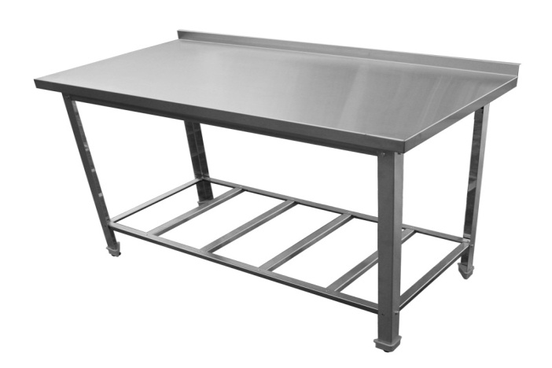
Рис. 2 Стеллаж кухонный
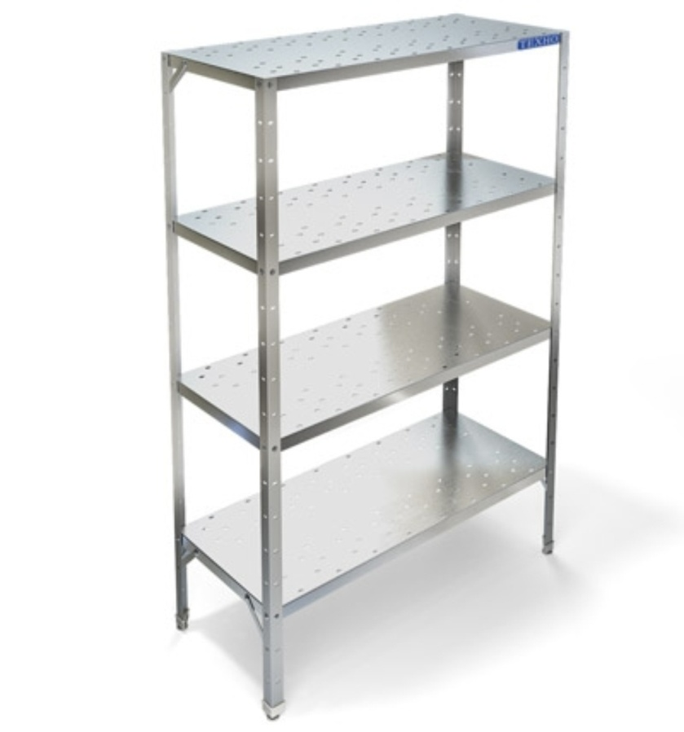
Кухонный инвентарь и оборудование.

Рис. 3.Весы кухонные.
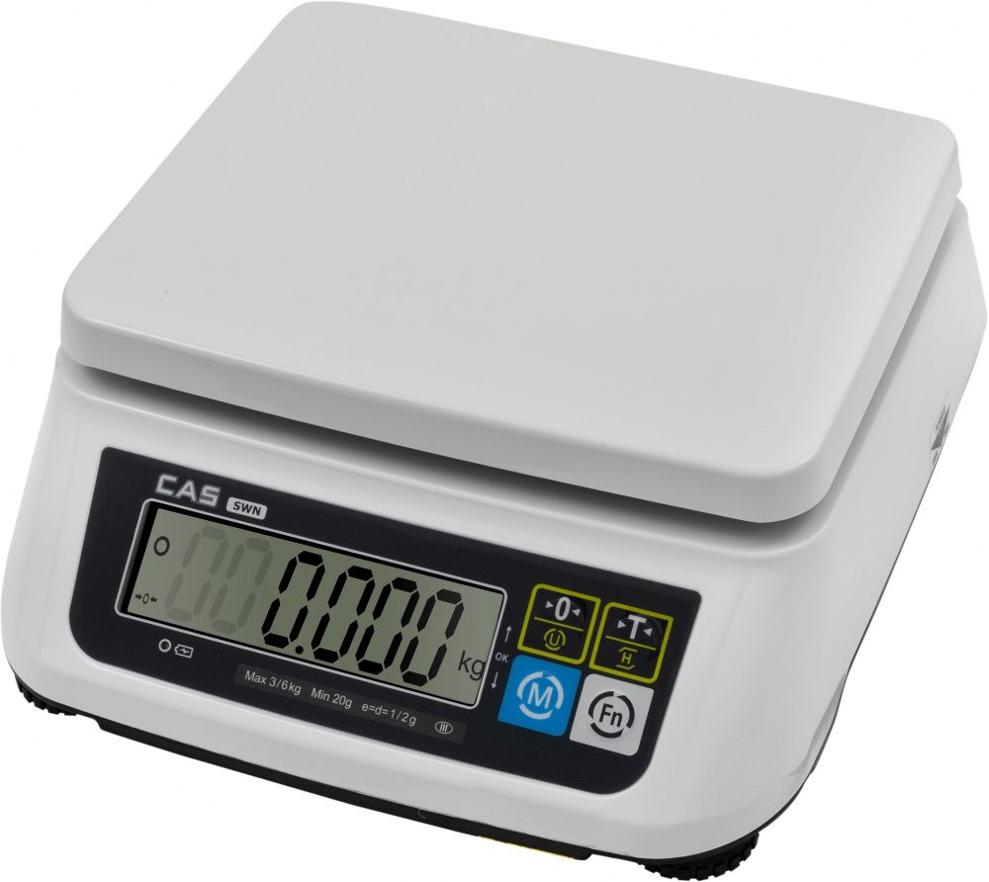
Рис. 4. Блендер
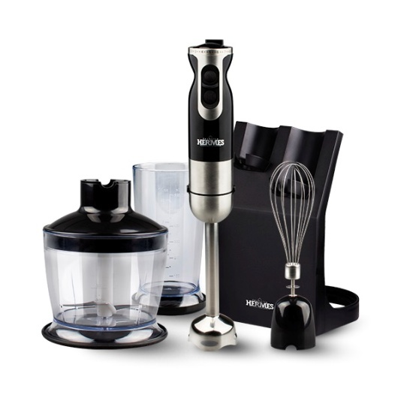
Рис. 5 Полка для разделочных досок.
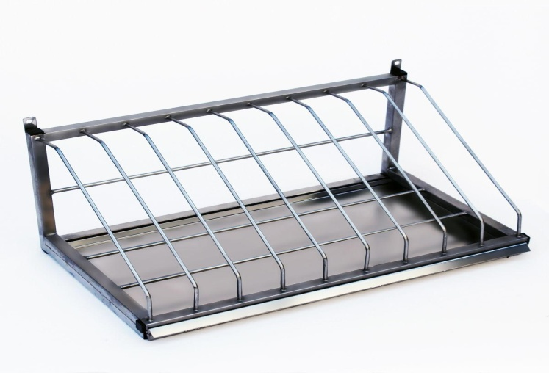

Рис. 6 Набор кухонной посуды.
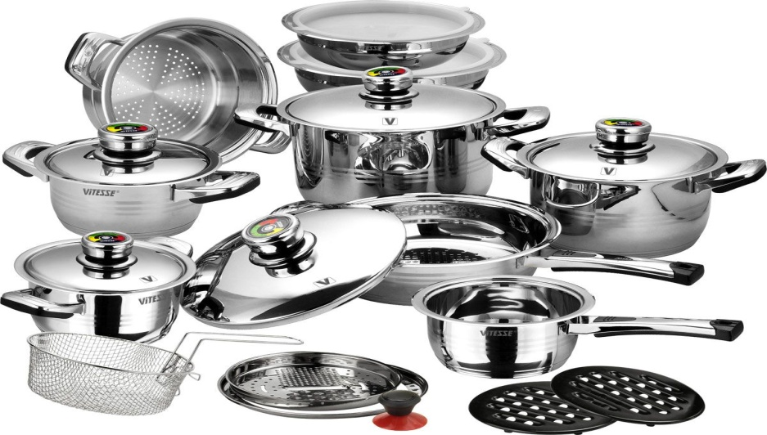

Рис.7 Разделочные цветные доски.
Рис. 8 Ножи.
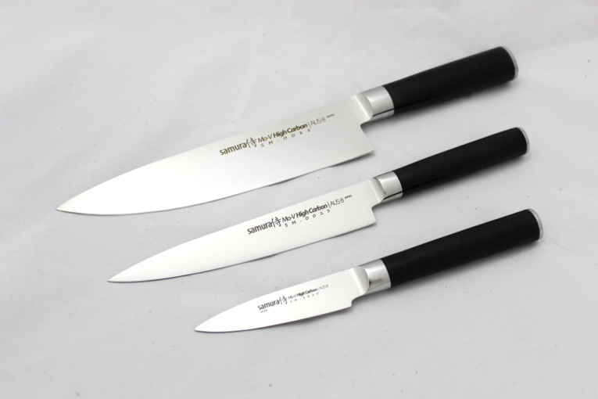
Рис. 9 Посуда для подачи.
Рис. 10. Силиконовые лопатки.
